**MODULO POST-VENTA AUTOMOTORES**

**Definición**

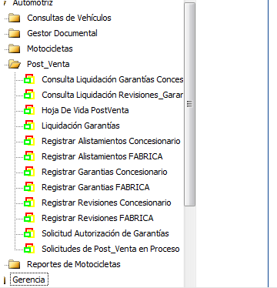

Corresponde a los procesos necesarios para llevar a cabo la post-venta o control y registro de las actividades de ALISTAMIENTO, REVISIONES DE MANTENIMIENTO PROGRAMADO de carácter obligatorio y GARANTIAS correspondientes a los automotores y motocicletas ejecutados por los concesionarios o distribuidores, talleres de servicio autorizados y los puntos directos de la fábrica o casa matriz que fabrica los automotores o representa a una casa matriz en un país.

El sistema comprende las Configuraciones o definición de los parámetros o valores básicos de variables que son utilizados en los procesos (actividad operativa y funcional) y los reportes (consultas) del sistema.

El sistema de POST-VENTA ECAS AMS, está diseñado para que el usuario (concesionario, distribuir y taller autorizado) pueda tener un control eficiente y efectivo sobre las diferentes operaciones realizadas a los vehículos que entran al taller y requieran registrar las actividades de alistamiento, revisiones y garantías.

Este sistema realiza actualizaciones, consultas y listados que le permiten establecer la situación actual de cada automotor y así poder determinar si se están cumpliendo todos sus objetivos o, si al momento de una solicitud por garantía de un usuario, el automotor si ha cumplido con todos los requerimientos, según el manual de garantía que se le suministra al propietario en el momento en que se le entrega su automotor.

Por ser un sistema desarrollado totalmente sobre tecnología WEB, se debe propender porque sean los concesionarios mismos quienes actualicen permanentemente la información en el sistema, primero porque se tiene de primera mano la actualización inmediata, segundo porque cada concesionario conoce exactamente su estado de cobro a la casa matriz y el estado de los vehículos es de inmediata disposición para toda la red , y tercero porque el costo del proceso de los datos no se debe duplicar registrando doblemente tanto en el concesionario como en la casa matriz.

**OBJETIVOS**

Brindar a cada uno de los usuarios un informe completo sobre las diferentes operaciones realizadas en cada automotor y facilitar la viabilidad de otorgar o negar garantías en cualquier centro autorizado de la red.

Dar al usuario las herramientas necesarias para brindar una rápida, efectiva y muy buena atención al cliente.

Agilizar todos los servicios ofrecidos por la red de servicio de la marca.

**DESCRIPCION DE LA METODOLOGIA FUNCIONAL DE LA POST-VENTA DE LA RED DE SERVICIO.**

1. ENTREGA DEL AUTOMOTOR.

El departamento de Ventas de concesionarios, distribuidores, talleres autorizados o agencias directas de la marca (fábrica), realiza el ALISTAMIENTO y la entrega física del automotor al propietario o usuario final, cumpliendo con la metodología y reglamento estipulado por la casa matriz, que entre otros son: presentarle totalmente el vehículo al cliente indicándole la funcionalidad de cada elemento, entregándole cada uno de los documentos como tarjeta de propiedad, seguro obligatorio, recibos de pagos de impuestos, y muy importante el manual de uso de automotor, enfatizando las revisiones de mantenimiento programado y las condiciones de GARANTIA, así como la presentación del taller de servicio.

Con esta información se registra en el sistema de POST-VENTA el proceso del alistamiento de automotor y de inmediato queda disponible para el módulo de **CRM** genere los contactos con el cliente y como consecuencia de las actividades de mercadeo, se debe lograr una cita con el usuario del automotor para un día definido en una hora exacta determinada con un recepcionista elegido, desarrollando esta tarea en el menú de CITAS AL TALLER.

1. REVISIONES DE MANTENIMIENTO PROGRAMADO.

Cada vez que los concesionarios, distribuidores, talleres autorizados y agencias directas de la fábrica, atiendan las revisiones de mantenimiento programado que figuran en el manual del automotor como de carácter obligatorio para el otorgamiento de garantías, deben ser registradas en el sistema. Es este uno de los procesos más importantes para la atención al Cliente, puesto que es requisito para las autorizaciones de garantía en el caso que el propietario las requiera.

1. RADICACION DE SOLICITUDES.

Cada vez que los concesionarios atienden solicitudes, siguiendo los lineamientos de la casa matriz, radican están solicitudes en el sistema central de la fábrica.

1. APROBACION / NEGACION DE SOLICITUDES.

En la Cada Matriz, el analista de garantías estudia cada radicación y procede a aprobar o negar las solicitudes.

1. LIQUIDACION DE GARANTIAS Y SOLICITUDES.

En la Cada Matriz, el analista de garantías liquida todas las radicaciones en estado aprobada o negada por cada concesionario.

(*) **Nota de usabilidad**: Si en el manejo del sistema, usted utiliza el navegador **MICROSOFT INTERNET EXPLORER**, cuando en este manual se habla de doble-click para buscar datos en la ventanas emergentes, deba dar dos impulsos al ratón o mouse; pero si usted utiliza el navegado de **MOZILLA FIREFOX**, solo de un solo impulso al ratón o mouse, porque este navegador responde con un solo impacto.

**DESCRIPCION SISTEMA POST_VENTA.**

**CONFIGURACION.**

La actividad inicial que debe desarrollar el administrador del sistema de post-venta en lo concerniente a alistamientos, revisiones de mantenimiento programado y Garantías es la parametrización o definición de elementos fundamentales para la operación del módulo. Ingresando al sistema general por configuración, se encuentra el menú con las opciones que debe diligenciar, como se muestra a continuación:



**Categorías de Concesionarios:**

Defina aquí la categorización de los concesionarios, distribuidores y talleres autorizados, otorgándoles una codificación que va a ser asociada a cada uno y con base en la cual se les va a pagar por los servicios de alistamientos, revisiones y garantías.

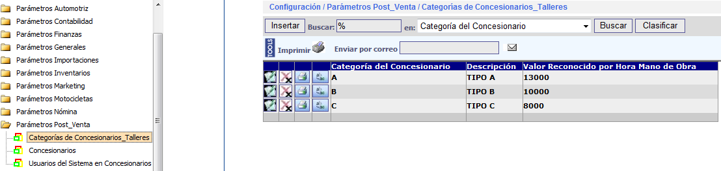

Donde se presenta un formulario como se indica a continuación:

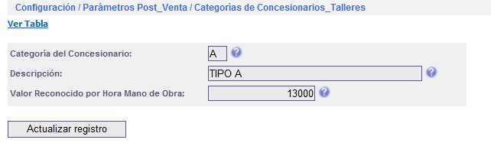

* **Categoría del concesionario:** Campo para que defina un código que describa la preparación, capacidad, especialidades, niveles de atención y conocimiento del producto e infra-estructura física y operativa para prestar atención al cliente final que son los dueños de los vehículos que requieren los servicios de post-venta.
* **Descripción**: detalle del código de la categoría.
* **Valor reconocido por Hora Mano de Obra**: Estipule y mantenga actualizada esta información, porque es de aquí de donde se obtiene el precio o valor a pagar a los distribuidores o talleres, por cada servicio de post-venta prestado al usuario final.

**Concesionarios**

Corresponde a la lista o relación de los distribuidores o red de concesionarios que componen la representación de la marca en el mercado de un país, y esta la opción del sistema que permite el registro de ellos, según el formulario que se presenta a continuación:

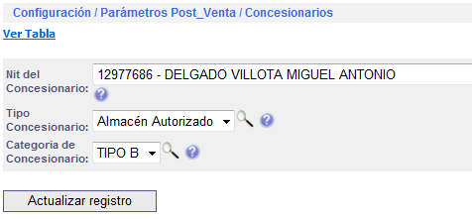

* **Nit del Concesionario:** De esta lista desplegable, seleccione de la tabla de terceros de la empresa, cada una de las empresas (jurídicas o naturales) que tienen contrato de distribuidor, concesionario, dealer, taller de servicios autorizado o almacén de repuestos autorizado. (en este campo se permite mostrar una pantalla con las opciones de búsqueda para su facilidad de uso).
* **Tipo de Concesionario:** Corresponde al tipo de concesión otorgada y son Concesionarios o distribuidores o dealers, Talleres de servicio autorizados y Almacenes de repuestos autorizados.
* **Categoría del Concesionario**: Seleccione aquí la calificación a la cual corresponde cada concesionario, según la definición en los parámetros de categorías de Concesionarios.

**Usuarios del Sistema en Concesionarios**

Corresponde a la lista de personas de cada concesionario que están autorizadas para ingresar al sistema principal de la empresa y a los cuales se les otorga el permiso de registrar las actividades de alistamiento, revisiones y garantías. Para permitir el acceso de estas personas, se deben registrar en esta opción del sistema según la pantalla que presentamos:

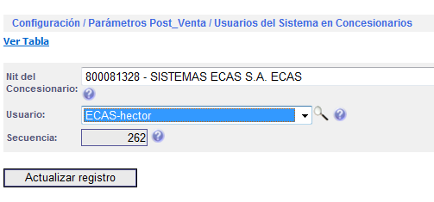

* **Nit del Concesionario**: Selecciónelo de la lista o aplique la herramienta de búsqueda con la lupa que está a la derecha del campo.
* **Usuario:** Se selecciona de la lista de usuarios previamente creada por el administrador del sistema y debe corresponder exactamente a las personas que son las autorizadas en cada concesionario. De este registro se toma la relación de concesionarios – usuarios para ser registradas todas las actividades que un usuario ejecute en sistema y se graban a favor del concesionario al cual corresponda. Un usuario SOLO PERTENECE a un SOLO CONCESIONARIO y se debe mantener permanentemente actualizada esta información.

Los concesionarios, deben informar a la empresa, los cambios de personal y regularmente cambiar las claves de acceso al sistema y obligatoriamente cuando un funcionario se retire de un concesionario.

Los usuarios solo pueden consultar y actualizar la información del concesionario al cual están registrados.

* **Secuencia:** Consecutivo automático dado por el sistema y no es manejable por el usuario.

**Parametrización de los controles generales de POST_VENTA.**

Los parámetros generales de post-venta, los debe definir el administrador de post-venta, ingresando al sistema de configuración como lo indica la gráfica a continuación, ingrese al sistema por Configuración luego ingresa por Parámetros de Taller, y selecciona la opción de Configuración Sistema de Taller de servicio y Post-Venta, diligenciando los campos que son de su interés como lo indica la gráfica.

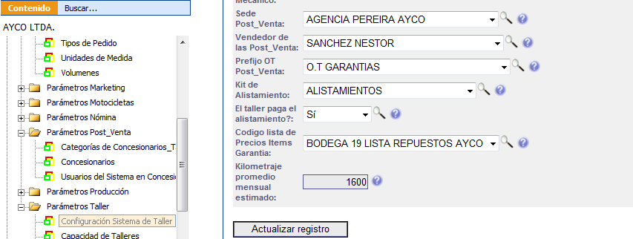

* **Sede Post-Venta**: Registre el almacén donde quedarán registradas las actividades de post-venta.
* **Vendedor de Post-Venta**. Registre el vendedor o persona responsable del manejo de la post-venta, a este “Asesor” se registran todas los documentos.
* **Prefijo OT Post-Venta**: Cada registro de un distribuidor de un alistamiento, revisión o garantía genera internamente una ORDEN DE SERVICIO DE POST-VENTA que constituye una orden de trabajo a la cual se le va a efectuar la liquidación para el pago del servicio prestado por los concesionarios y talleres autorizados.

* **Kit de Alistamientos**: Registre aquí el KIT o combo definido para el registro de los alistamientos de todos los automotores en los distribuidores.
* **El taller paga el Alistamiento?:** Responde SI o NO, la casa matriz paga los alistamientos efectuados por los distribuidores a los automotores al momento de la venta al cliente final.
* **Kilometraje mensual estimado**: defina el kilometraje promedio del tipo de automotor que estadísticamente corresponde a la zona (país) donde se comercializan los automotores, este valor se usa para preveer la primera revisión de mantenimiento programado porque aun no se tiene el registro del kilometraje de cada automotor en particular para que el sistema de **CRM** lo registre para contacto **PRO-ACTIVO**.
* **Código de Lista de Precios Items Garantía:** Para el otorgamiento de las garantías, se debe definir (usar) una lista de precios en el sistema de INVENTARIOS en la cual se encuentren **registrados TODOS LOS ITEMS DEL INVENTARIOS** que son objeto de ser aplicados en las garantías prestadas por los concesionarios y talleres autorizados. Con esta lista es que se costea el sistema de garantías.

**REGISTRO DE ALISTAMIENTO.**

El sistema permite que los alistamientos sean registrados directamente por los ejecutores y por personal en la fábrica o casa matriz previa recepción de la información por parte del ejecutante del alistamiento.

Cuando el alistamiento es registrado por un concesionario directamente desde su sede (previa selección de la opción en el menú), se presenta la pantalla

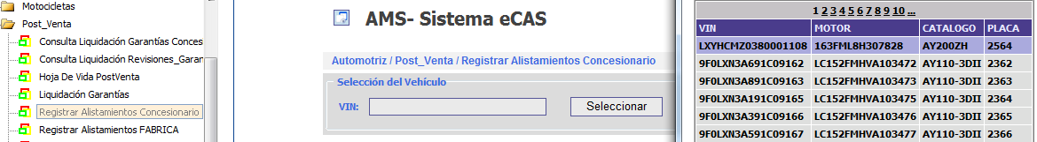

Donde el usuario selecciona el VIN del catálogo al cual se va a registrar el proceso de ALISTAMIENTO.

Cuando el alistamiento es registrado en la casa matriz por un funcionario, se presenta la pantalla siguiente:

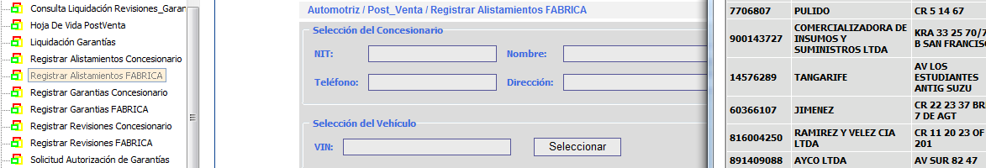

En la cual se permite buscar y seleccionar el concesionario al cual se le va a registrar el alistamiento a un automotor vendido por la empresa, luego de oprimir doble click en el campo NIT y seleccionarlo de la lista de la ventana que se sobrepone como se indica en la parte derecha de esta figura. Los concesionarios a aparecer en esta lista deben estar previamente registrados en las opciones de configuración del post-venta en el sistema.

Una vez seleccionado el concesionario, procede de igual forma a buscar y seleccionar el automotor correspondiente al proceso de alistamiento, digitando o buscándolo previa acción de doble-click en el campo VIN y confirmar el VIN seleccionado al oprimir el botón seleccionar.

Los automotores que aparecen en esta lista, son los que tienen el estado vendido a distribuidor y están pendiente de alistar - entregar al usuario final como proceso de venta del distribuidor.

Una vez seleccionado el **VIN** (ver manual de vehículo capitulo del VIN para mayor detalle de este componente) objeto del alistamiento se presenta la pantalla como se indica a continuación donde se registran los datos específicos del propietario, placa y fechas de los procesos.

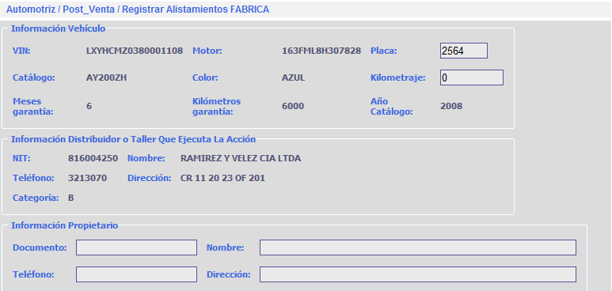

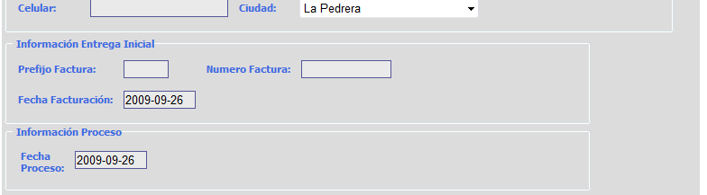

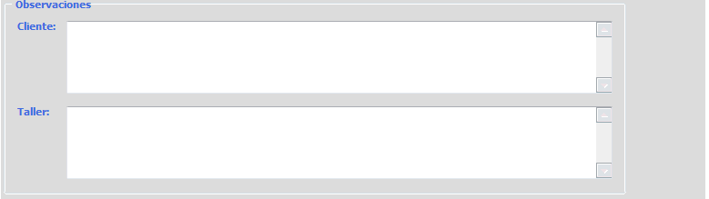

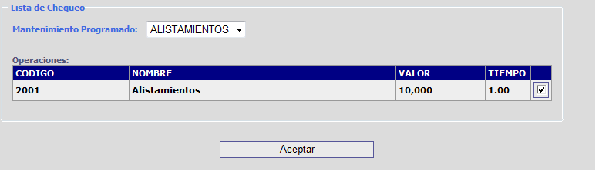

En el primer recuadro “Información Vehículo”, se muestran los datos de Vin, Motor, Catálogo o modelo del vehículo, los meses de garantía y los kilómetros de garantía como figuran en las condiciones comerciales de venta y en el manual de usuario y garantía y el año modelo del automotor. En este campo ES REQUISITO que se **actualice** al campo **PLACA** que corresponde al número de licencia oficial según la tarjeta de propiedad otorgada por la autoridad de tránsito o equivalente entidad estatal (no debe llevar guiones, puntos o demás caracteres que no sean los oficiales y es un registro único para cada los vehículo en el país) y el **kilometraje** que presentó el vehículo al momento de la entrega al cliente final.

En el segundo recuadro “Información Distribuidor”, se muestran los datos de la empresa que ejecuta el proceso de Alistamiento y es quien debe presentar la factura a la casa matriz por este servicio.

En el tercer recuadro “Información del Propietario”, se solicitan los datos de la persona natural o empresa que es el propietario final del vehículo objeto de este proceso, y son: documento de identificación, nombre completo cumpliendo las normas fiscales para el reporte que son razón social completa cuando se trata de personas jurídicas (empresas) y apellidos y nombres completos en estricto orden para el caso de personas naturales, teléfono fijo de casa y oficina, dirección física de correspondencia (aquí el sistema ofrece las ventanas de ayuda para el registro correcto de la nomenclaturas urbanas y rurales), el teléfono Móvil o Celular y la ciudad de residencia.

En el cuarto recuadro “Información Entrega Inicial”, se solicitan los datos de la factura de venta del automotor así: prefijo de la factura, numero de la factura y fecha de la factura.

En el quinto recuadro “Información Proceso”, se solicitan la fecha en la cual se registra el alistamiento _ entrega del vehículo al usuario final.

En el sexto recuadro “Observaciones”, se solicitan en un campo las indicaciones o manifestaciones del cliente y en el otro campo los comentarios del concesionario, respecto al automotor especifico objeto del proceso.

En el tercer recuadro “Información del Propietario”, se solicitan los datos de la persona natural o empresa que es el propietario final del vehículo objeto de este proceso.

En el ultimo recuadro “Lista de Chequeo”, se muestra los kits o combos a paquetes de servicio que la empresa previamente a parametrizado por las opciones de configuración de post-venta y las operaciones de tempario para estas acciones, mostrando la lista con código, descripción, valor (se muestra de acuerdo a la categoría del concesionario) y tiempo, donde se requiere que el concesionario certifique el recuadro de la última columna de la derecha con un chulo si cada una de las operaciones aquí relacionadas fueron aplicadas al proceso en el vehículo objeto de este.

Una vez diligenciados todos los campos Y VERIFICADOS, el usuario procede a realizar el registro del alistamiento – entrega del vehículo dando UN SOLO CLICK en el **botón ACEPTAR**. Información que queda registrada en el servidor principal de la fábrica o casa matriz con accesibilidad para el resto del mundo, donde el vehículo continuará con los mantenimientos programados, los cuales se pueden realizar en cualquier concesionario o taller autorizado de la red.

Una vez que el usuario grabe el alistamiento, en pantalla se presenta el siguiente mensaje, para que el concesionario conozca con que orden de trabajo se registro este proceso, para la realización del proceso de pago.

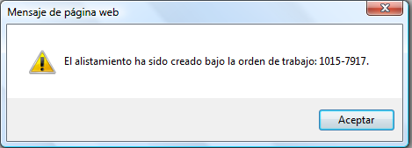

El documento de ORDEN DE TRABAJO y el consecutivo, deben ser creados en la casa matriz (fábrica) por el departamento de post-venta, por cada registro el consecutivo se va incrementando.

**REGISTRO DE REVISIONES DE MANTENIMIENTO PROGRAMADO.**

El sistema permite que las revisiones de mantenimiento programado sean registradas directamente por los ejecutores en los concesionarios y por personal en la fábrica o casa matriz previa recepción de la información por parte del ejecutante de la revisión.

Cuando la revisión es registrada por un concesionario directamente desde su sede (previa selección de la opción en el menú), se presenta la pantalla

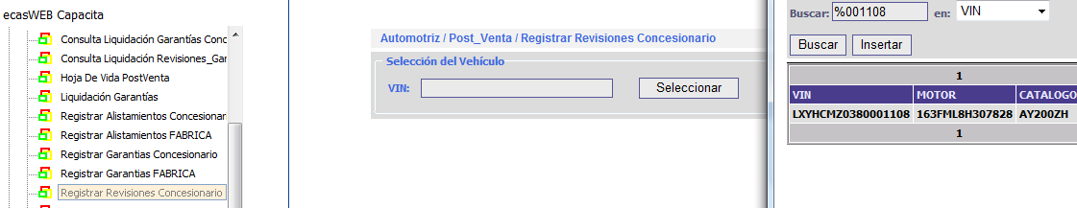

Permitiendo la búsqueda en la pantalla desplegable y aplicando el recurso del comodín % para buscar un VIN específico.

Cuando la revisión es registrada por la CASA MATRIZ directamente por personal del departamento de post-venta (previa selección de la opción en el menú), se presenta la pantalla

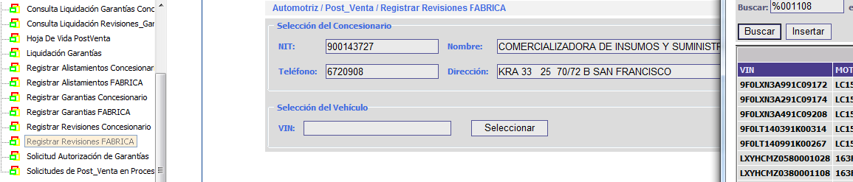

En la cual se permite buscar y seleccionar el concesionario al cual se le va a registrar la revisión de mantenimiento programado a un automotor vendido por la empresa, luego de oprimir doble click en el campo NIT y seleccionarlo de la lista de la ventana que se sobrepone como se indica en la parte derecha de esta figura. Los concesionarios a aparecer en esta lista deben estar previamente registrados en las opciones de configuración del post-venta en el sistema.

Una vez seleccionado el concesionario, procede de igual forma a buscar y seleccionar el automotor correspondiente al proceso de alistamiento, digitando o buscándolo previa acción de doble-click en el campo VIN permitiendo las ayudas de búsqueda con el comodín % y confirmar el VIN seleccionado al oprimir el botón seleccionar.

Los automotores que aparecen en esta lista, son los que tienen el estado ALISTADO - ENTREGADO al USUARIO FINAL o propietario.

Una vez seleccionado el **VIN** (ver manual de vehículo capitulo del VIN para mayor detalle de este componente) objeto de la revisión de mantenimiento programado se presenta la pantalla como se indica a continuación donde se registran los datos específicos del propietario, placa y fechas de los procesos.

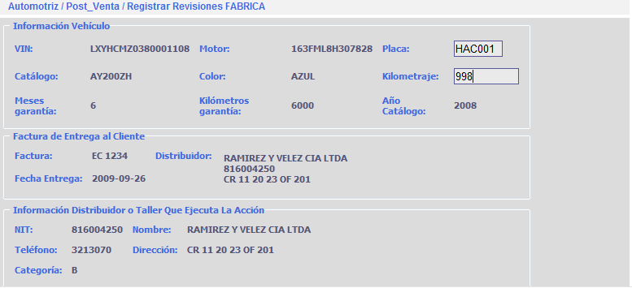

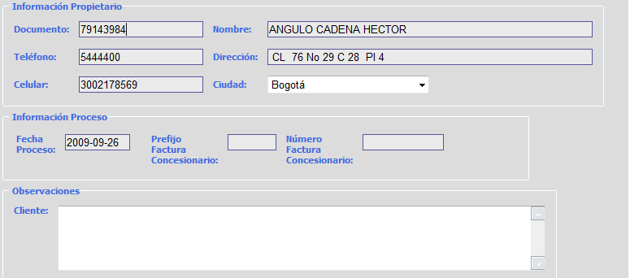

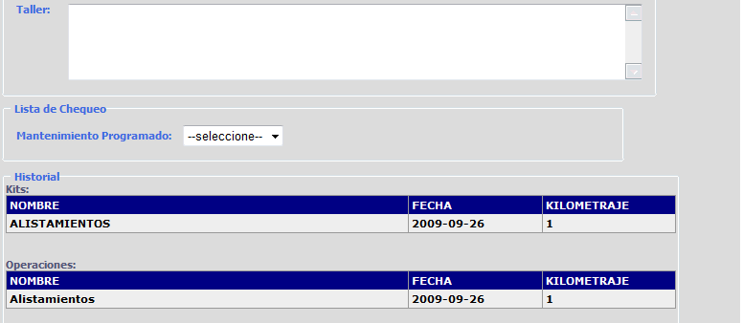

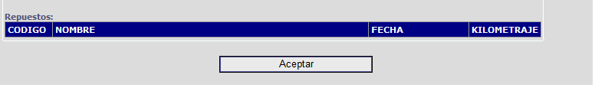

En el primer recuadro “Información Vehículo”, se muestran los datos de Vin, Motor, Catálogo o modelo del vehículo, los meses de garantía y los kilómetros de garantía como figuran en las condiciones comerciales de venta y en el manual de usuario y garantía y el año modelo del automotor y el campo **PLACA** el cual aquí ya NO ES ACTUALIZABLE. En este campo ES REQUISITO que se **actualice** el **kilometraje** que presentó el vehículo al momento de la revisión del presente mantenimiento programado el cual no puede ser menor al registrado en el sistema para ese vehículo.

En el segundo recuadro “Factura de Entrega al Cliente”, se muestran los datos de la factura con la cual el cliente compró el automotor donde muestra prefijo de la factura, número de la factura, fecha de la factura y los datos del distribuidor que realizó la venta.

En el tercer recuadro “Información Distribuidor”, se muestran los datos de la empresa que ejecuta el proceso de Alistamiento y es quien debe presentar la factura a la casa matriz por este servicio.

En el cuarto recuadro “Información del Propietario”, se muestran los datos del último propietario registrado y se permite actualizar los datos de la persona natural o empresa que es el propietario actual del vehículo objeto de este proceso, y son: documento de identificación, nombre completo cumpliendo las normas fiscales para el reporte que son razón social completa cuando se trata de personas jurídicas (empresas) y apellidos y nombres completos en estricto orden para el caso de personas naturales, teléfono fijo de casa y oficina, dirección física de correspondencia (aquí el sistema ofrece las ventanas de ayuda para el registro correcto de la nomenclaturas urbanas y rurales), el teléfono Móvil o Celular y la ciudad de residencia.

En el quinto recuadro “Información Proceso”, se solicitan la fecha en la cual se registra la revisión de mantenimiento programado al usuario final, el prefijo de la factura y el número de la factura correspondiente a esta revisión.

En el sexto recuadro “Observaciones”, se solicitan en un campo las indicaciones o manifestaciones del cliente y en el otro campo los comentarios del concesionario, respecto al automotor especifico objeto del proceso.

En el séptimo recuadro “Lista de Chequeo”, se muestra los kits o combos a paquetes de servicio que la empresa previamente ha parametrizado por las opciones de configuración de post-venta y las operaciones de tempario para estas acciones.

Una vez haya seleccionado el Kit de las lista desplegable (*solo se muestran los kits que aplican para el grupo de catálogos al cual pertenece el catálogo del VIN seleccionado, en consecuencia es fundamental definir por parte del departamento de post-venta los kits, su composición de operaciones y de repuestos correctamente aplicados a los grupos de catálogos – VER manual de servicio capitulo de definición de kits*), se muestra la lista con código, descripción, valor (se muestra de acuerdo a la categoría del concesionario) y tiempo de la operación de tempario, donde se requiere que el concesionario certifique el recuadro de la última columna de la derecha con un chulo si cada una de las operaciones aquí relacionadas fueron aplicadas al proceso en el vehículo objeto de este.

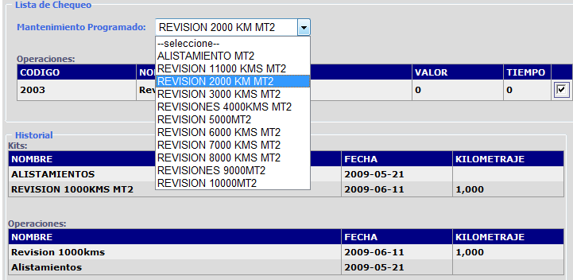

En el último recuadro “Historial” se muestran los KITS ya aplicados (la hoja de vida del automotor) con la discriminación de las operaciones y los repuestos usados en cada uno de los kits que obviamente corresponden al alistamiento, revisiones y garantías.

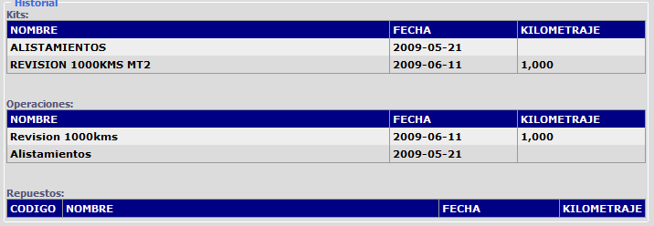

Una vez diligenciados todos los campos Y VERIFICADOS, el usuario procede a realizar el registro de la revisión de mantenimiento programado del vehículo dando UN SOLO CLICK en el **botón ACEPTAR**. Información que queda registrada en el servidor principal de la fábrica o casa matriz con accesibilidad para el resto del mundo, donde el vehículo continuará con los demás mantenimientos programados y Garantías de Fábrica de llegarse a presentar, los cuales se pueden realizar en cualquier concesionario o taller autorizado de la red.

Una vez que el usuario grabe el mantenimiento programado, en pantalla se presenta el siguiente mensaje, para que el concesionario conozca con que orden de trabajo se registro este proceso, para la realización del proceso de pago.

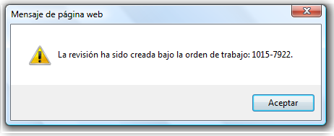

**REGISTRO DE GARANTIAS DE POST-VENTA.**

El sistema permite que las GARANTIAS de post-venta sean registradas directamente por los ejecutores en los concesionarios y por personal en la fábrica o casa matriz previa recepción de la información por parte del ejecutante de la garantía.

Cuando la garantía es registrada por un concesionario directamente desde su sede (previa selección de la opción en el menú), se presenta la pantalla

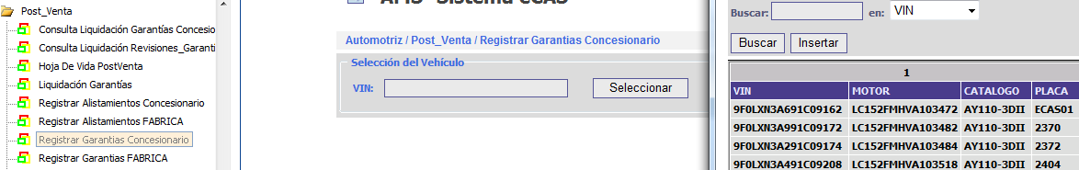

Permitiendo la búsqueda en la pantalla desplegable y aplicando el recurso del comodín % para buscar un VIN específico.

Cuando la garantía es registrada por la CASA MATRIZ directamente por personal del departamento de post-venta (previa selección de la opción en el menú), se presenta la pantalla

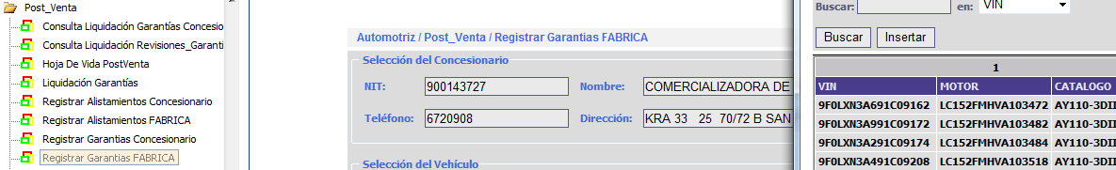

En la cual se permite buscar y seleccionar el concesionario al cual se le va a registrar la garantía a un automotor vendido por la empresa, luego de oprimir doble click en el campo NIT y seleccionarlo de la lista de la ventana que se sobrepone como se indica en la parte derecha de esta figura. Los concesionarios a aparecer en esta lista deben estar previamente registrados en las opciones de configuración del post-venta en el sistema.

Una vez seleccionado el concesionario, procede de igual forma a buscar y seleccionar el automotor correspondiente al proceso de garantías, digitando o buscándolo previa acción de doble-click en el campo VIN permitiendo las ayudas de búsqueda con el comodín % y confirmar el VIN seleccionado al oprimir el botón seleccionar.

Los automotores que aparecen en esta lista, son los que tienen el estado ALISTADO - ENTREGADO al USUARIO FINAL o propietario.

Una vez seleccionado el **VIN** (ver manual de vehículo capitulo del VIN para mayor detalle de este componente) objeto de la revisión de mantenimiento programado se presenta la pantalla similar a las presentadas en los procesos de REVISIONES DE MANTENIMIENTO PROGRAMADO como se indica en la sección precedente, donde se registran los datos específicos del propietario, placa y fechas de los procesos, con la diferencia que no hay selección de Kits o Combos o Paquetes de servicio, a cambio se solicitan la lista de OPERACIONES ejecutadas al automotor, según el tempario (previamente parametrizado en las opciones de configuración por parte del departamento de post-venta y haber definido los tiempos para cada grupo de catálogos de automotores según su aplicación).

En esta ventana debe seleccionar de la lista desplegable que aparece en cada recuadro, el código del incidente y el código de la causal de cada una de las operaciones objeto de la garantía (esta lista debe ser previamente definida por el departamento de post-venta de forma explícita).

También puede agregar los repuestos cambiados como consecuencia de la garantía que está otorgando, es requisito indispensable que el código del elemento (repuesto) a ser reemplazado esté registrado en la lista de precios que se definió en la configuración del sistema de taller de servicio, en caso contrario, se emitirá el mensaje indicando que el ítem no está registrado en ese lista de precios.

La pantalla general para el registro de las garantías varía con respecto a la pantalla del registro de los alistamientos solo en el recuadro de Lista de Chequeo, como se indica a continuación:

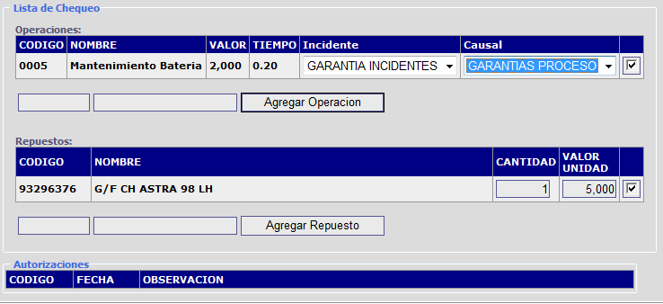

Permitiendo consultar toda la hoja de vida del automotor para estudiar previamente la viabilidad de la garantía, observando los parámetros de tiempo y kilometraje en el primer recuadro de esta pantalla y en atención a comunicaciones específicas sobre cada vehículo en particular por parte de la casa matriz en el caso de extensión o excepciones de garantía.

Una vez registradas todas las operaciones y todos los repuestos, analizado el historial del automotor, verificadas las condiciones de garantía, se procede a registrar la garantía en el sistema central de la casa matriz, oprimiendo el botón Actualizar de la parte inferior del formulario, cuando se presenta como consecuencia el siguiente mensaje:

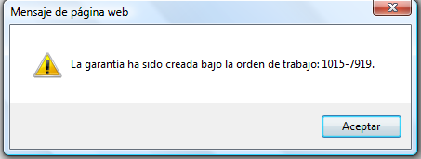

Al realizar esta acción, la solicitud de garantía queda en estado solicitado mediante una orden de trabajo, para que sea ***aprobada o negada*** en la casa matriz.

**AUTORIZACION o RECHAZO DE SOLICITUDES DE GARANTIA.**

Los concesionarios (preferiblemente) van registrando en el sistema a DIARIO cada una de las garantías por ellos trabajadas, como se describe el en capítulo Registro de Garantías de Post-Venta, en el departamento de post-venta de la casa matriz, preferiblemente a DIARIO como se deben desarrollar todas las actividades en toda empresa, el ejecutivo de garantías, aprueba o rechaza las solicitudes que los concesionarios han registrado, para realizar esta actividad, debe ingresar al sistema por la opción de Solicitud Autorización de Garantías, donde el sistema le presenta la pantalla

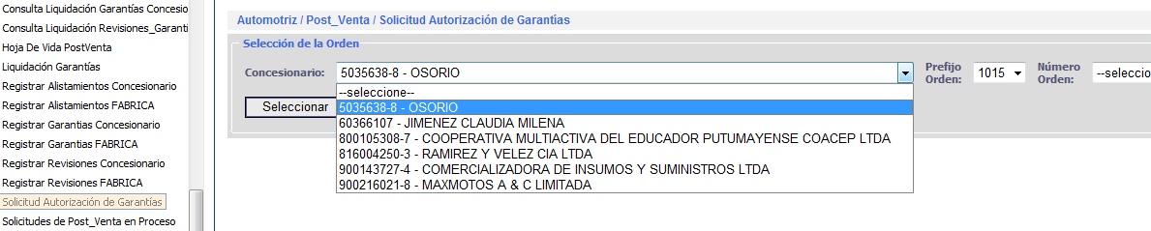

En la ventana Concesionario, aparece la lista de los Talleres autorizados y concesionarios que tienen solicitudes de GARANTIA radicadas en el sistema central de información de la casa matriz. El analista de garantías, selecciona el concesionario objeto del proceso y el sistema le carga la lista de las correspondientes solicitudes en estado “SOLICITADA” en los campos Prefijo Orden y Número Orden, como lo muestra la siguiente gráfica:

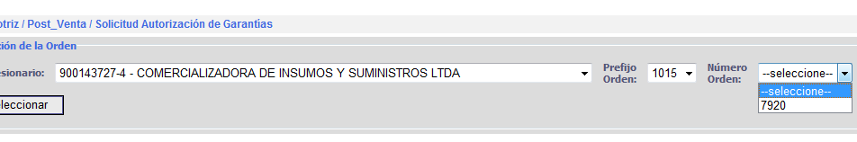

De esta lista el analista de garantías selecciona la solicitud a procesar, dando click sobre el número de la Orden o solicitud y confirmando con la tecla Tab para luego reconfirmar la selección oprimiendo el botón Seleccionar, cuando el sistema le presenta la pantalla siguiente con toda la información del automotor más las operaciones y repuestos registrados en la solicitud de la GARANTÍA, indicando en el primer recuadro los datos de la orden de trabajo como son : Concesionario, Vin, Placa, orden de trabajo y la factura con la cual el concesionario realizó la garantía al cliente final o usuario del automotor.

En el segundo recuadro, se registra la información de la factura de Entrega al propietario inicial del automotor objeto de la garantía indicando los datos del concesionario vendedor, factura (prefijo y número) y la fecha de entrega, también se muestra cuales son los meses y los kilómetros de garantía que la fábrica otorga para esa catálogo de automotores, facilitando esta referencia para el analista de garantías.

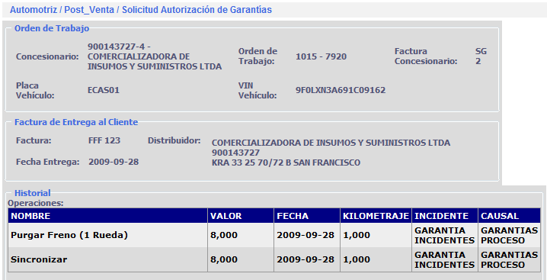

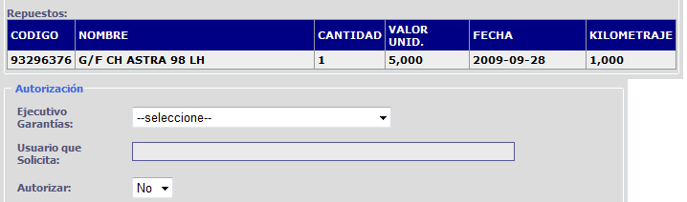

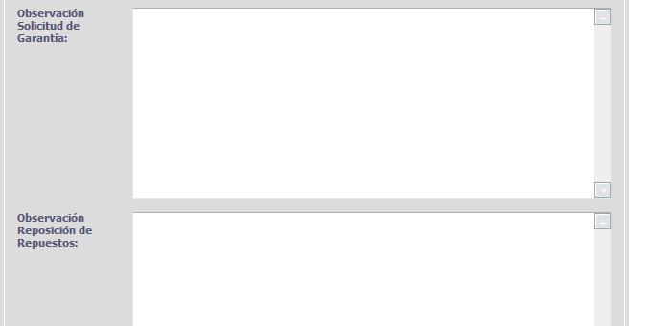

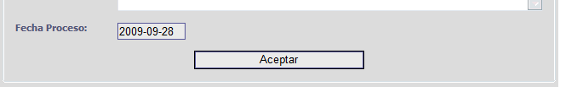

En la ventana Historial, se muestra todas las operaciones del tempario y todos los repuestos que componen la solicitud presente.

En la ventana o pestaña de Autorización se debe diligenciar el ejecutivo de garantías en la casa matriz seleccionando de la lista desplegable, registrar el nombre de la persona que en el concesionario solicita o es el responsable de esta actividad, y muy importante y muy seguro la DECISION SI ó NO AUTORIZA la GARANTIA, es decir la APRUEBA o la RECHAZA, ***aplicando todos los recursos y políticas que la fábrica tiene definidas en sus manuales de normas y procedimientos para cada actividad de la empresa,*** a continuación puede diligenciar los campos Observaciones de la Solicitud de garantía y Observaciones de reposición de Repuestos. El campo Fecha de Proceso, trae la fecha del día del

Servidor central de la empresa, y permite ser editado. Finalmente al oprimir el botón **Aceptar** se registra (graba) en el sistema el proceso de solicitud de aprobación de Garantía.

**CONSULTA DE REVISIONES y GARANTIAS**

Para conocer el estado de las solicitudes de las revisiones de mantenimiento programado y de las garantías, se tiene la consulta para este fin, donde se permite conocer por cada concesionario el detalle del estado general de cuenta, por año y mes especificado (se deben seleccionar de las listas desplegables que se presenta en el formulario).

Si al ingresar a esta consulta se selecciona la opción de concesionario, solamente permite consultar el estado de las solicitudes del concesionario, mientras si se ingresa por la opción de consultas en la empresa, se muestra una ventana inicial donde se selecciona el concesionario objeto de la consulta, mostrando la información como se observa en la gráfica a continuación, donde en el primer recuadro “Información Liquidación”, presenta la información del concesionario seleccionado en la consulta.

En el segundo recuadro “Ordenes de Trabajo”, presenta cada una de las solicitudes, subtitulando la Orden (prefijo y número), tipo de solicitud, fecha, placa del automotor, VIN, motor y estado (radicada / proceso en fondo amarillo) o procesada (aprobada o negada en fondo rosado) relacionando completamente para cada orden las operaciones con sus tiempos, valores, fechas y kilometrajes y también los repuestos con sus cantidades, precios y kilometrajes.

Al final del formulario SUB-TOTALIZA por los argos y totaliza los montos hasta el momento de la consulta aprobados.

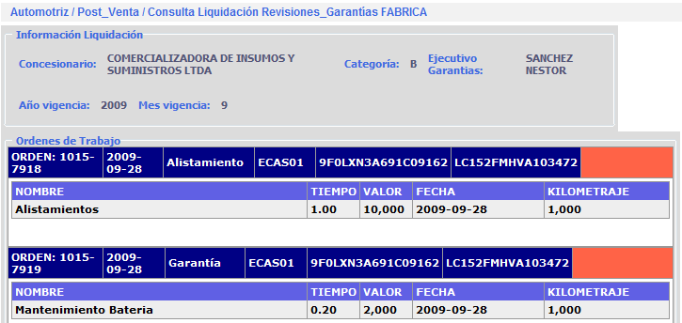

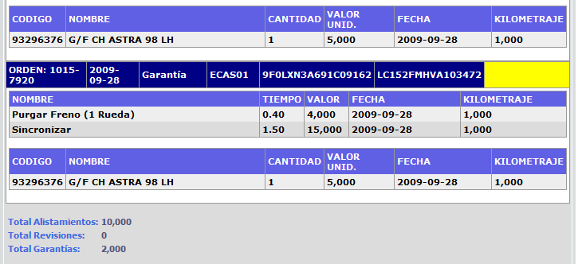

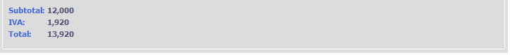

**CONSULTA DE HOJAS DE VIDA DE POST-VENTA**

Para conocer el estado de las solicitudes de las revisiones de mantenimiento programado y de las garantías, se tiene la consulta para este fin, donde se permite conocer todas las intervenciones aplicadas al automotor seleccionado, mostrando en la primera pestaña los datos del automotor y a continuación todas los kits con la relación de las operaciones y los repuestos aplicados en cada.

La figura de la consulta, en la primera parte muestra los datos del automotor como Catálogo, VIN, motor, placa, información del último propietario registrado y en la segunda parte los datos de las intervenciones en los talleres.

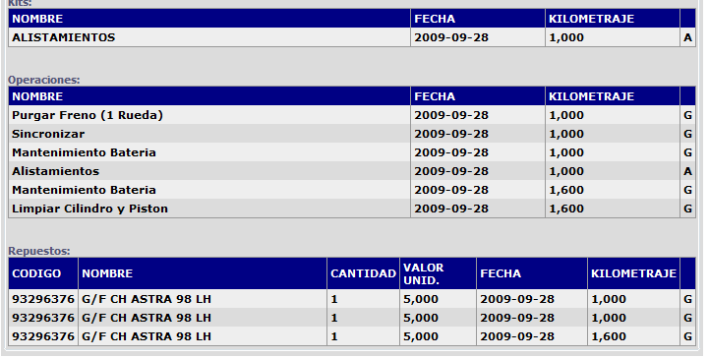

**LIQUIDACION DE GARANTIAS Y REVISIONES**

El ejecutivo de garantías de la casa matriz, realiza mensualmente (o cada vez que las normas internas lo estipulen) el proceso de liquidación de todas las solicitudes que están radicadas por cada concesionario, ingresando al sistema por la opción del menú de **Liquidación Garantías** y Revisiones en el grupo Post-Venta, donde se presenta la pantalla como se muestra a continuación:

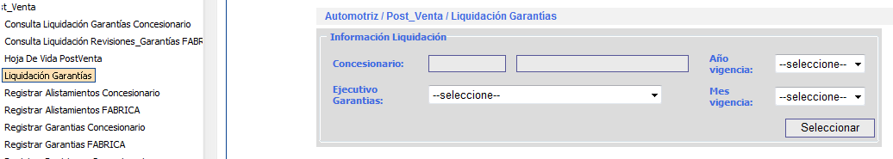

Donde selecciona el Concesionario, seleccionando de la lista superpuesta, el año y el mes seleccionándolos de las listas desplegables en cada campo.

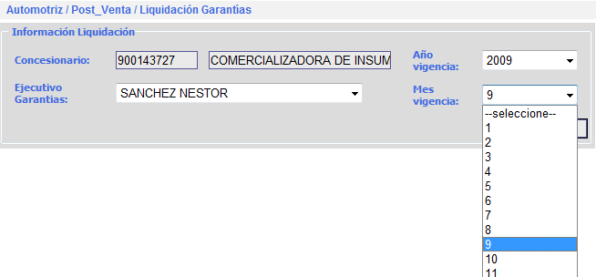

Una vez seleccionado el concesionario, se muestra el estado de las solicitudes, como lo indica la grafica, donde en el primer recuadro “Información Liquidación”, se solicita el PREFIJO Y NUMERO DE APROBACION otorgado a este proceso.

Las solicitudes marcadas con color rosado en el margen derecho de cada solicitud

tienen estado “aprobado”, las solicitudes que están en proceso, es decir en estado “radicado”, aparecen en color amarillo, mientras que las solicitudes marcadas con color marrón son las “negadas” y con color verde las solicitudes en estado “liquidada”.

En cada solicitud, relaciona las operaciones de mano de Obra según tempario y los repuestos instalados en cada intervención al automotor.

Todas las operaciones de mano de obra se liquidan y dependiendo como se configure el sistema (según decisión de la empresa), SI o NO se liquidan los repuestos.

Al final del formulario, se totalizan las Revisiones de mantenimiento que la fábrica “paga”, las solicitudes de garantía y los alistamientos. Para mostrar en los totales finales, los montos de la presente liquidación más el respectivo monto de IVA y total general.

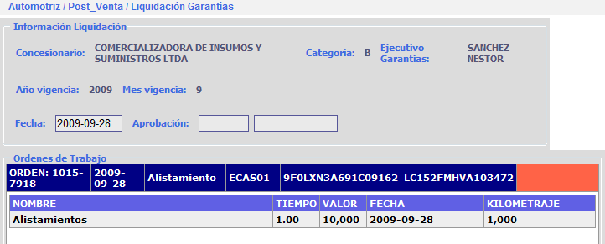

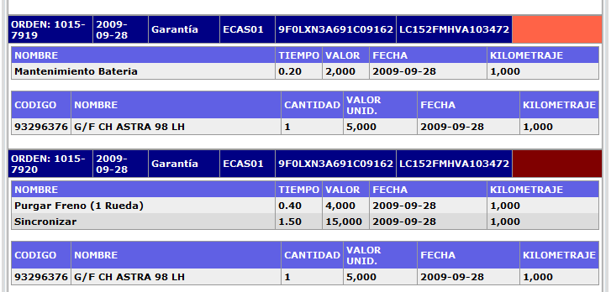

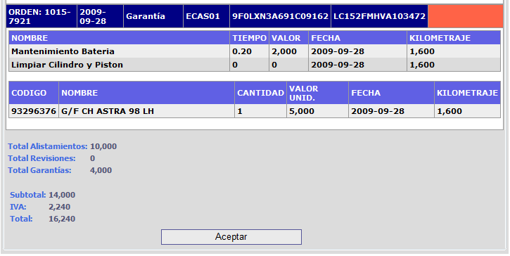

Una vez analizados todos los documentos, confrontados los soportes, verificados los controles definidos por la casa matriz, se acepta la liquidación de las solicitudes oprimiendo el botón Aceptar, donde se cambia el estado a todas las solicitudes y se graba la liquidación para ser cruzada contra la factura que el distribuidor elabora tal cual se realizó esta liquidación y es este documento el que se causa y se contabiliza, y se emite el siguiente mensaje.

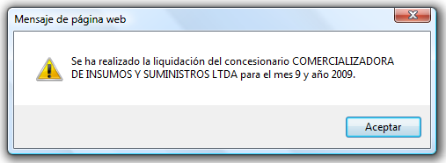

Si el sistema **NO LIQUIDA** el costo de los repuestos (**como en este ejemplo**), el departamento de post-venta ELABORA el proceso de **CONSUMOS INTERNOS** por los ítems relacionados en cada liquidación (con este documento soporte), seleccionando los documentos y almacenes según la instrucción administrativa que la empresa haya definido para este procedimiento y realiza las reposición de los ítems a los distribuidores. En este procedimiento, se debe efectuar control por parte de AUDITORIA para certificar las salidas de los consumos contra las liquidaciones y los reportes técnicos.

La contabilización de los consumos se realiza acreditando **inventario, iva** y debitando **gasto**.

La consulta realizada después del proceso de liquidación ya muestra con el nuevo estado todas las solicitudes, como se indica a continuación:

